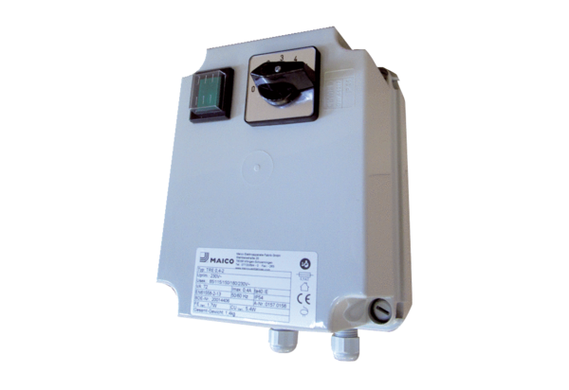Petostupanjski transformator TRE 0,6-2Jedinica za pakiranje: 1 komAsortiman: C
Broj artikla: 0157.0157Proizvođač: MAICO

